

**موضوع**فاز دوم درس پروژه (اکتیوتی دیاگرام، یوزکیس و Er)

**نام گروه**ویرا

**اعضای گروه**یگانه ایوبی  
الهام بیگدلی

**استاد راهنما**دکتر مرتضی یوسف صنعتی

**شهریور 1398**

**فهرست**

یوزکیس (usecase) ........................................................................................................................................................................................3

اکتویتی دیاگرام ها ..............................................................................................................................................................................................4

**Usecase**

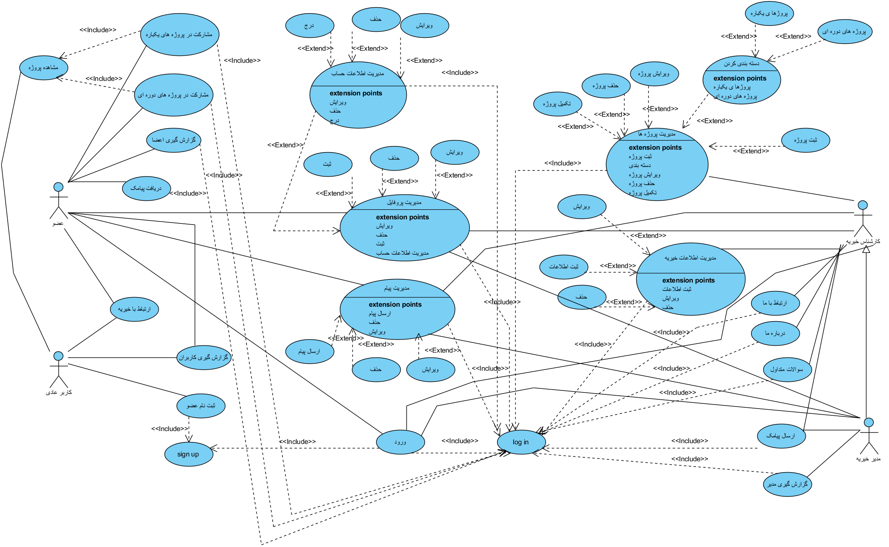

**اکتویتی دیاگرام**

**اکتویتی دیاگرام عضویت**

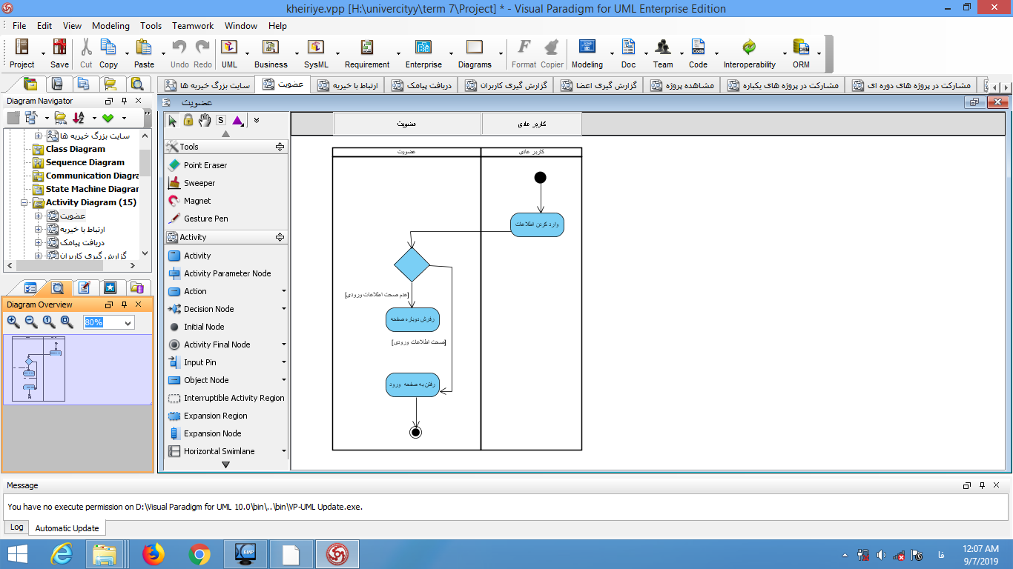

**اکتویتی دیاگرام دریافت پیامک**

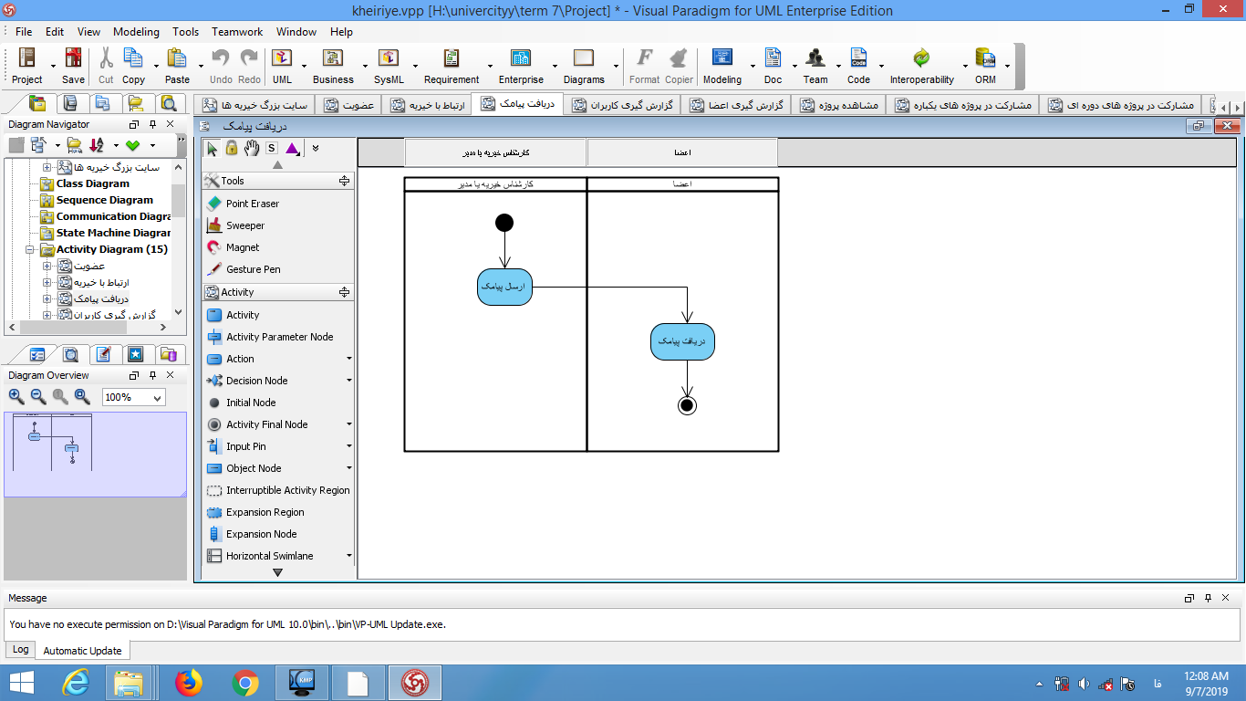

**اکتویتی دیاگرام گزارش گیری کاربران**

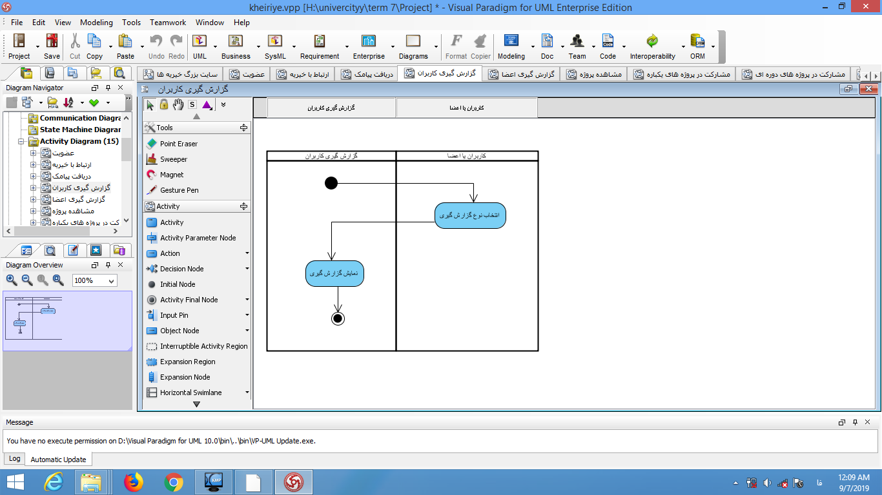

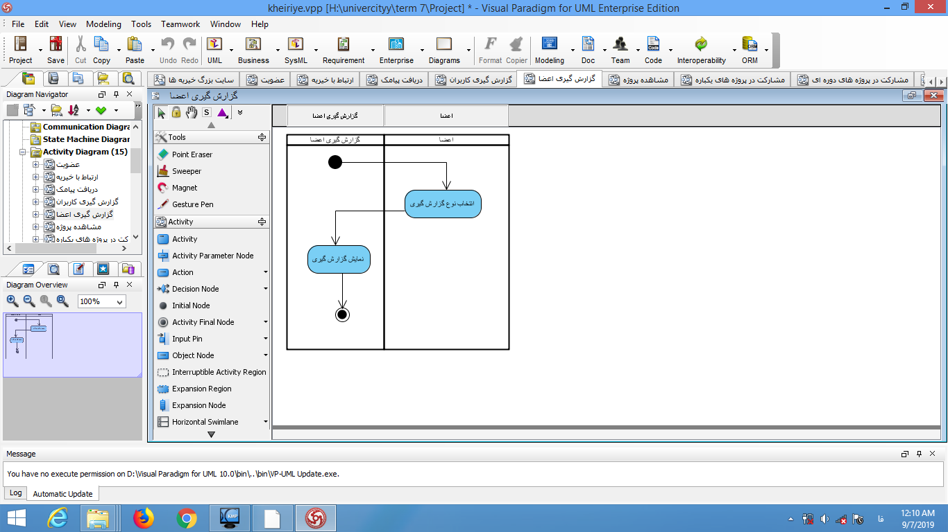**اکتویتی دیاگرام گزارش گیری اعضاء**

**اکتیوتی دیاگرام مشاهده پروژه**

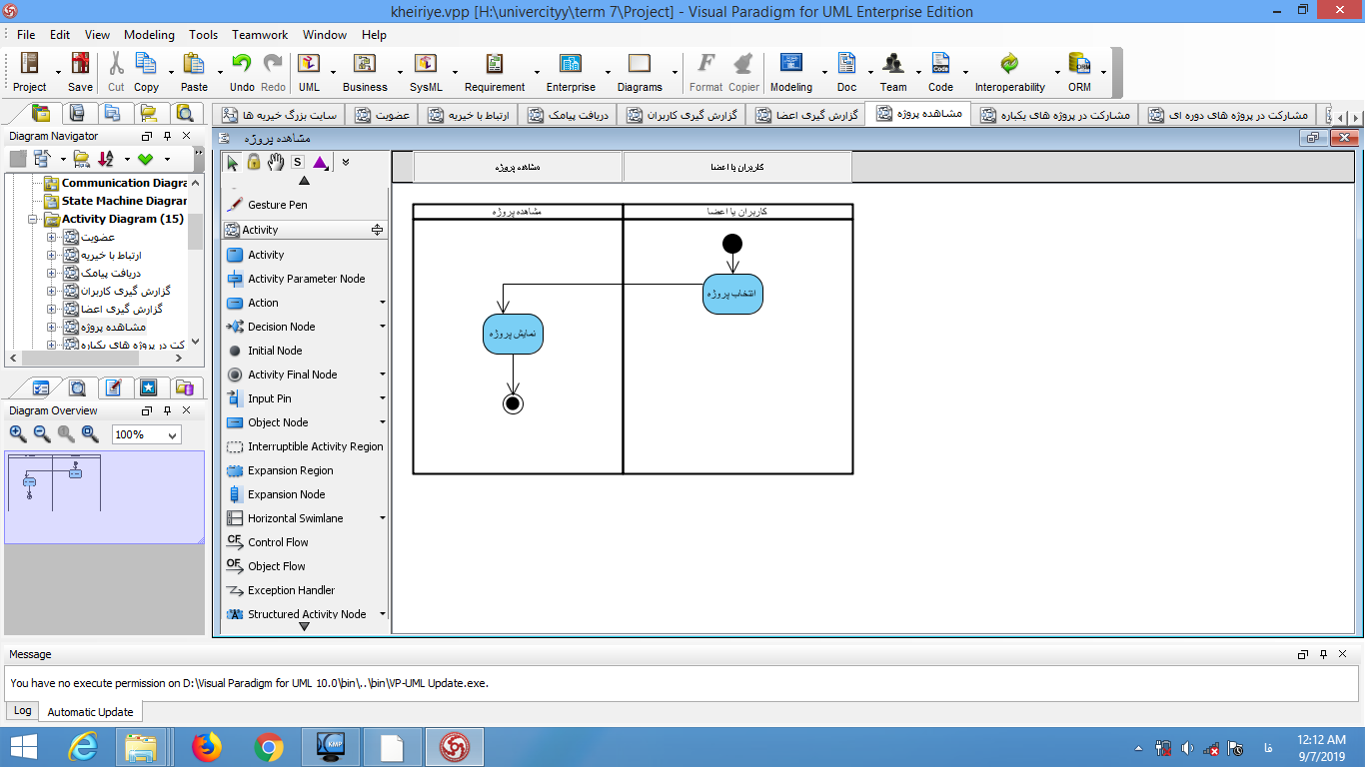

**اکتویتی دیاگرام شرکت در پروژه های یکباره**

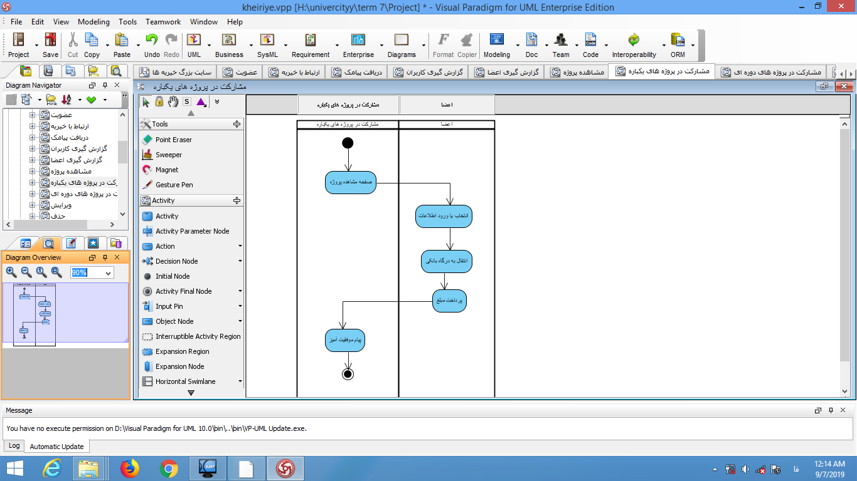

**اکتیویتی دیاگرام شرکت در پروژه های دوره ای**

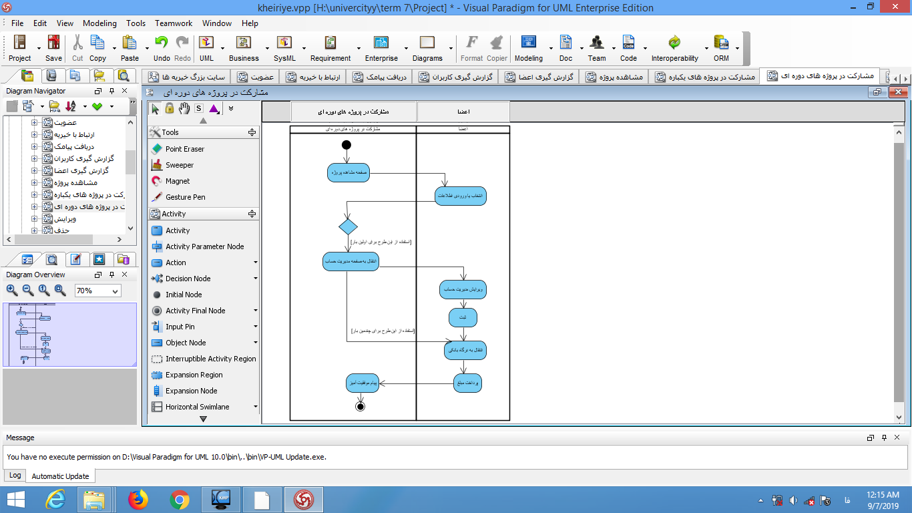

**اکتویتی دیاگرام ویرایش کردن**

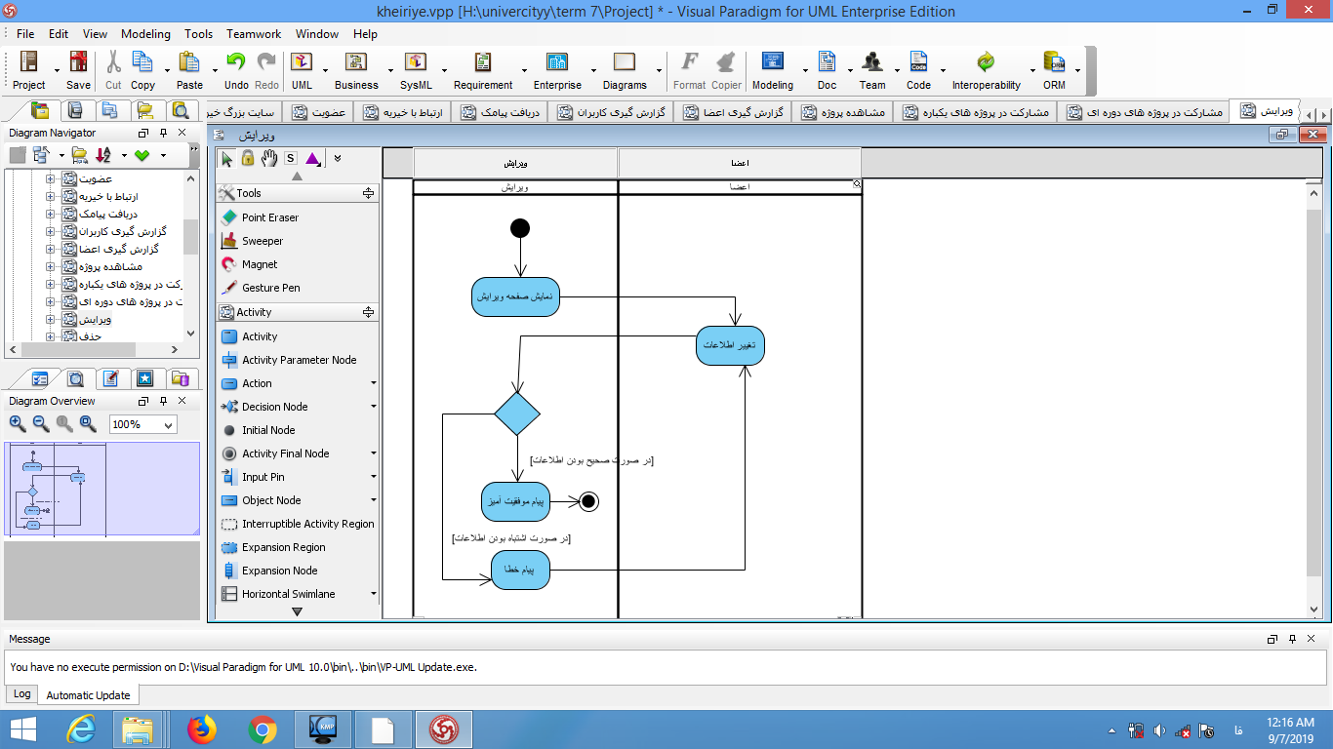

**اکتیویتی دیاگرام حذف کردن**

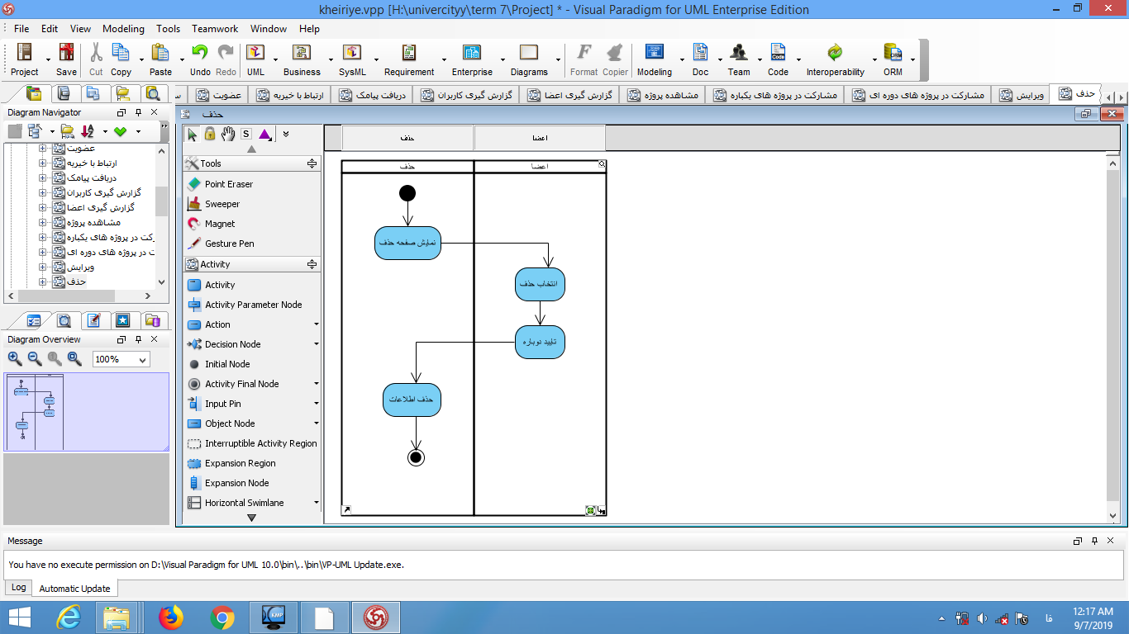

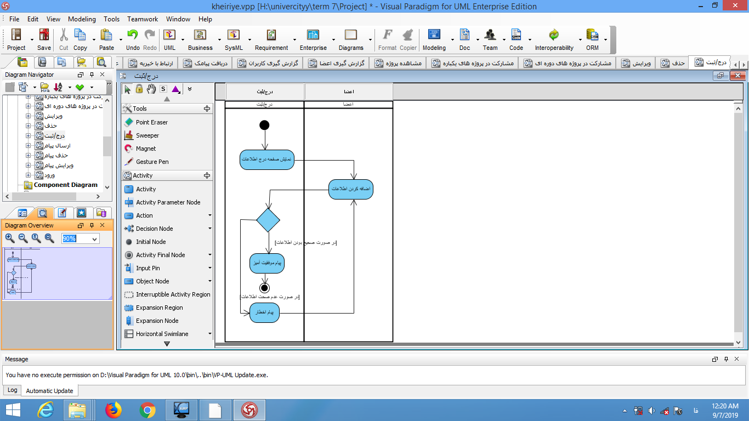**اکتیوتی دیاگرم درج/ثبت**

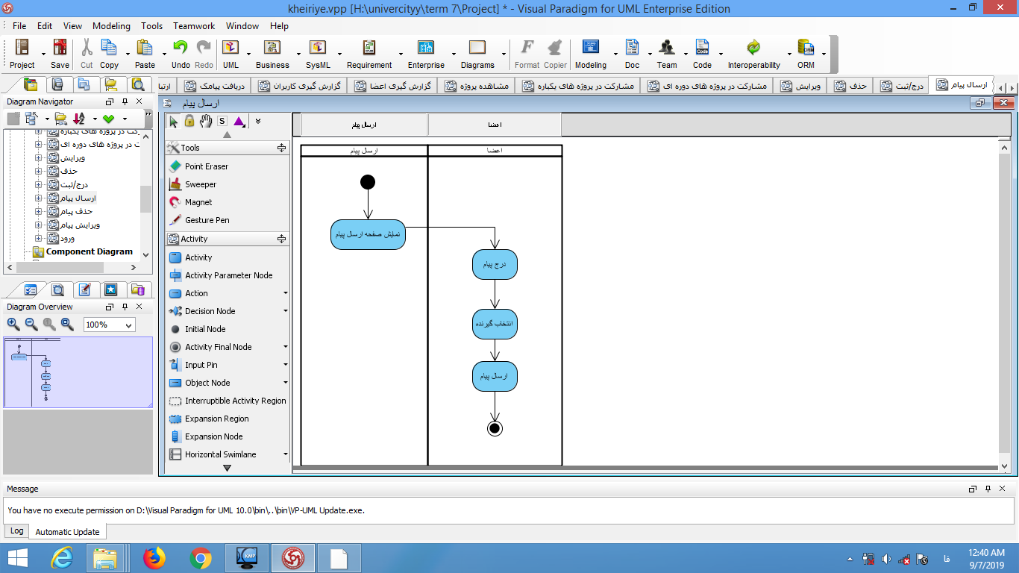**اکتیوتی دیاگرام ارسال پیام**

**اکتیوتی دیاگرام حذف پیام**

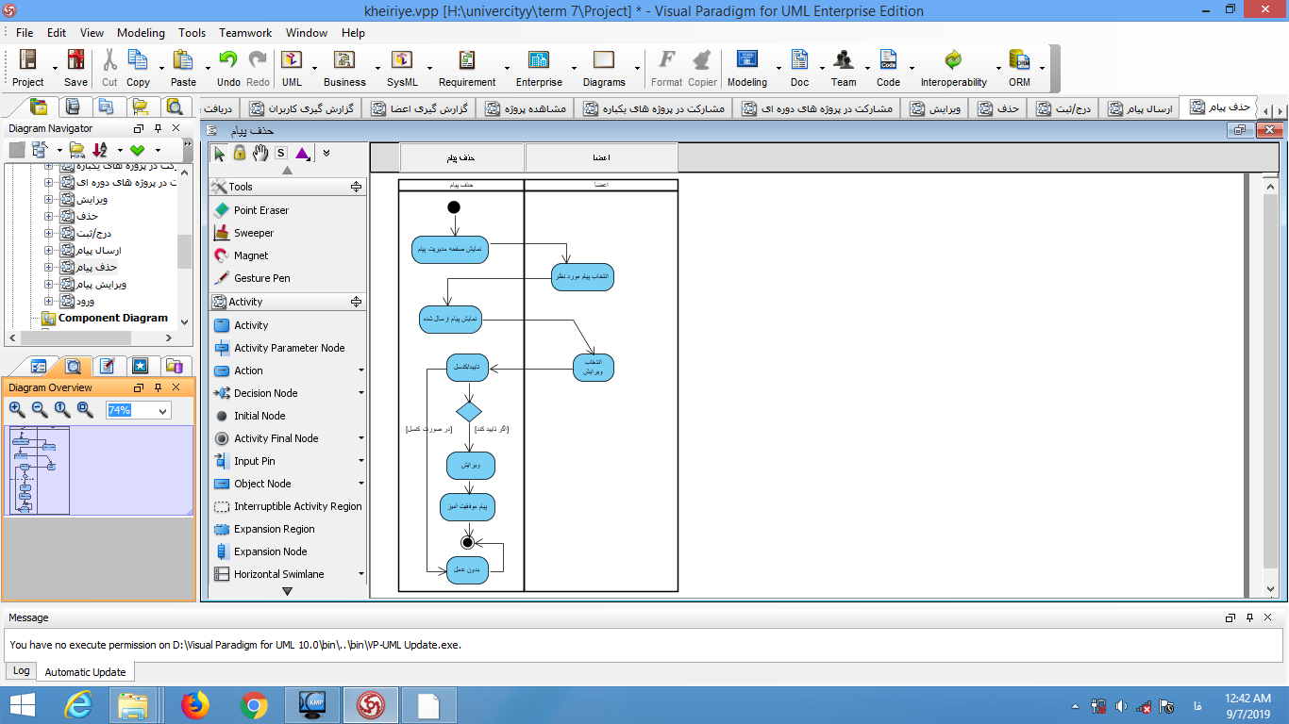

**اکتیویتی دیاگرام ویرایش پیام**

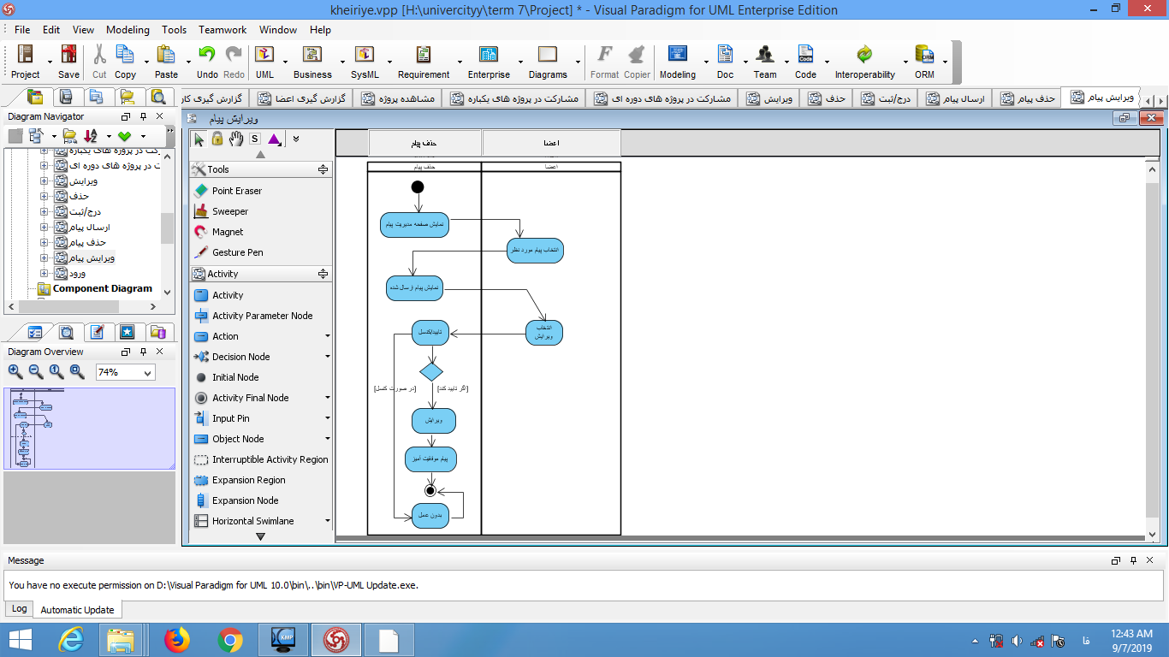

**اکتیویتی دیاگرام مدیریت حساب**

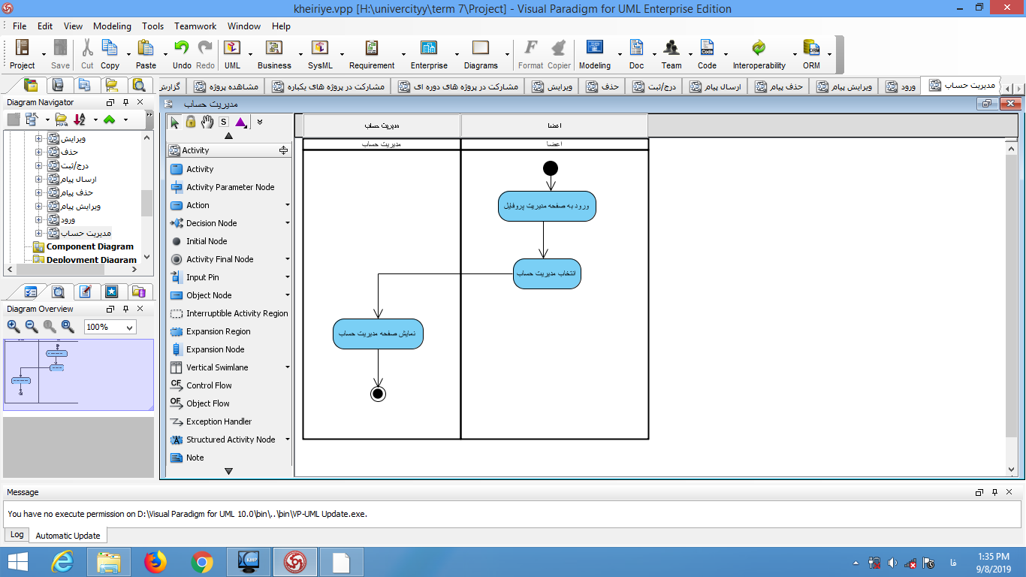

**اکتیوتی دیاگرام ورود**

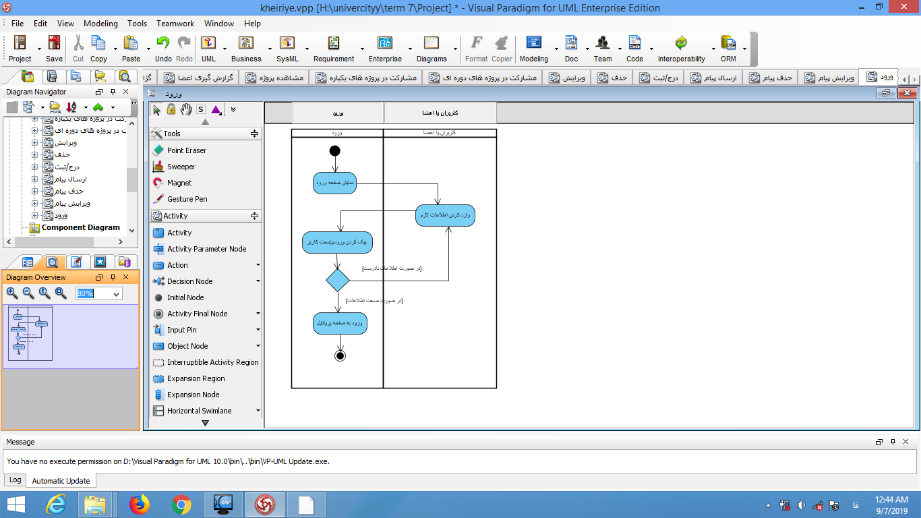

**Activity Diagram حذف** ا**طلاعات خیریه**

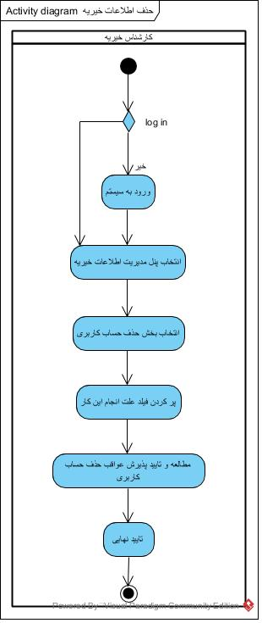

**Activity Diagram** ا**رسال پیامک**

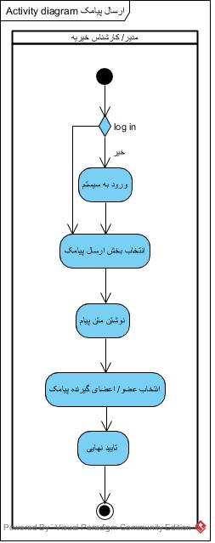

**Activity Diagram تکمیل پروژه**

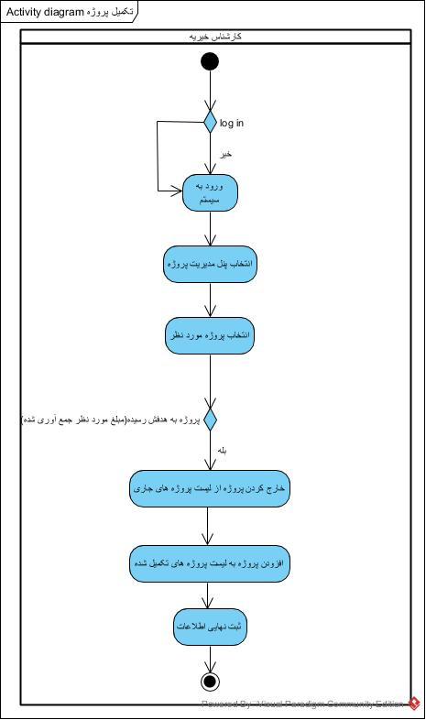

**Activity Diagram ثبت** ا**طلاعات خیریه**

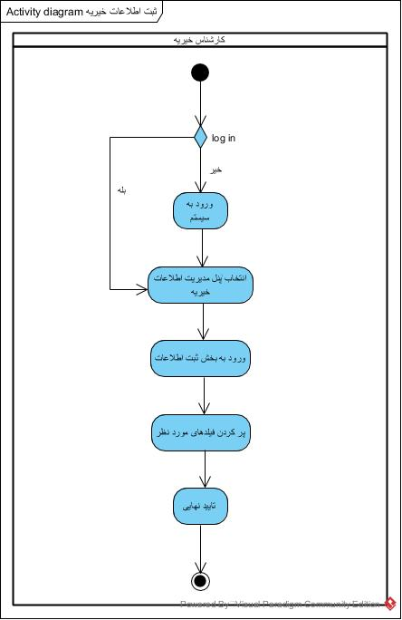

**Activity Diagram ثبت پروژه**

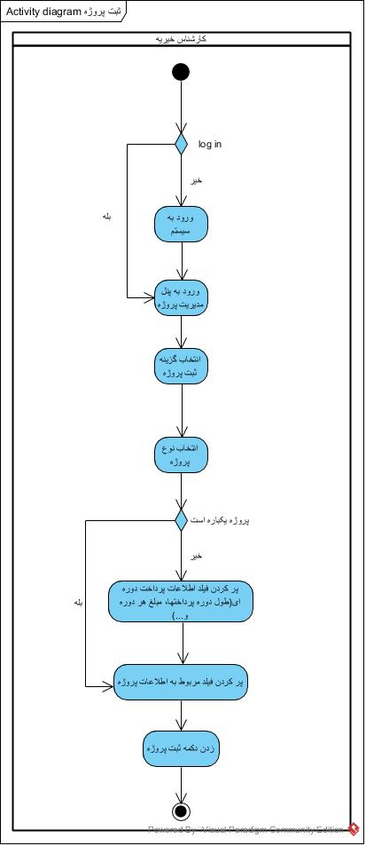

**Activity Diagram حذف پروژه**

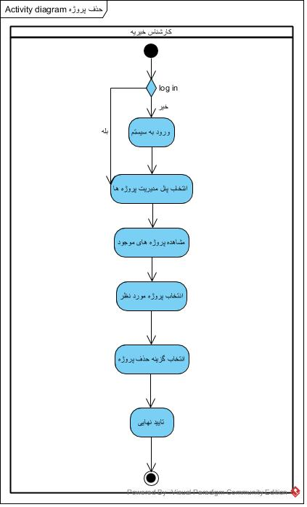

**Activity Diagram سو**ا**لات متد**ا**ول**

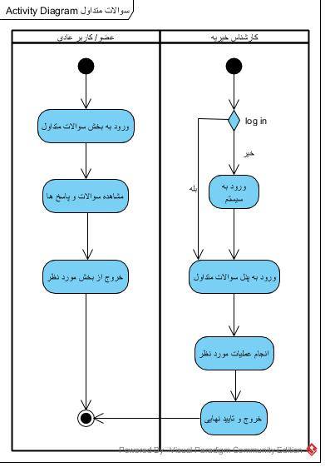

**Activity Diagram ویر**ا**یش** ا**طلاعات خیریه**

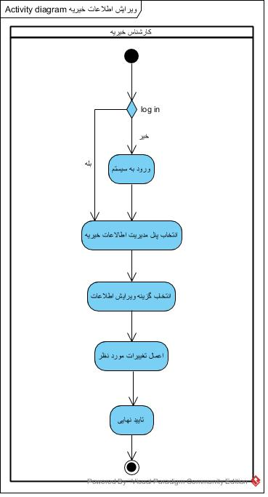

**Activity Diagram ویر**ا**یش پروژه**

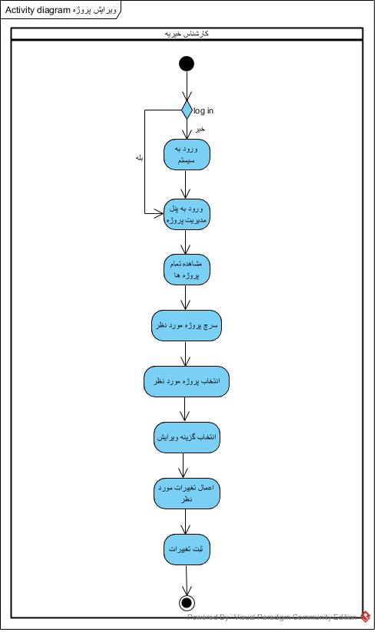

**Activity Diagram** ا**رتباط با ما**

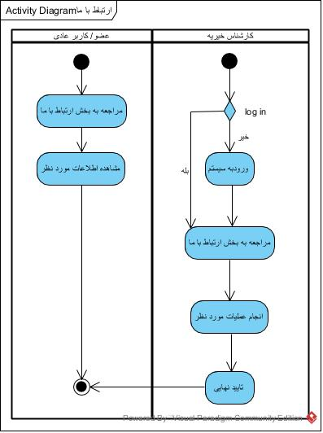

**Activity Diagram درباره ما**

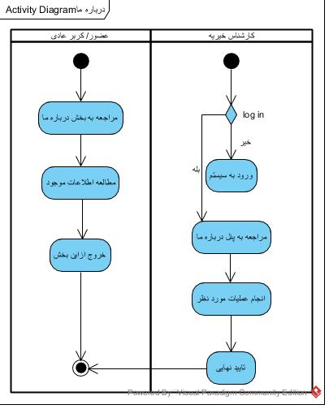

**Activity Diagram گز**ا**رش گیری سطح مدیریت**

